# 项目规格说明

## 1.1 引言

### 项目背景

2018年8月1日广州市正式实行“开四停四”政策，规定非广州市籍中小客车驶入广州市中心区连续行驶时间最长不得超过4天，再次驶入须间隔4天以上；根据广州交警初步统计，8月5日，全市电子警察设备拍摄到涉嫌违法进入“开四停四”管理区域的非广州市籍中小客车近9000辆，其中本省外市中小客车约占7成，外省中小客车约占3成。该政策一定程度上缓解了市中心的交通压力，但同时违章车辆数目大幅度增加，并且也给大多数的外地车牌的司机带来了困扰。对于习惯了想出门就出门的车主来说，突然间需要计算天数出门很不习惯，很容易发生违章出行情况。在这种情况下，他们只能自己记录行驶天数，并根据“开四停四”政策的规则来制定出行计划，该政策的实施给他们带来许多不便之处。

### 项目概述

本项目是一个将广州市地区政策“开四停四”与电子出行工具相结合，指导和帮助用户来遵守政策规则的具有地方特色性使用功能的出行助手，填补了该新政策在电子出行工具上应用的空缺，方便广大非广州市籍车主更好的遵守该政策，可以实现车主的轻松、便捷出行与交通压力缓解双赢。

## 可行性分析

### 技术可行性

（1）技术架构

系统的总体架构将采用三层架构模型（表示层、业务层、数据层），即系统至少分为三个大的模块，一个模块负责界面设计、一个模块负责业务计算，另一个模块负责数据库的访问。三层架构基于经典的体系模式MVC（Model、View、Controller）模式，该模式已成为当今设计交互应用程序的一个标准，可以直接借鉴。

（2）团队技能

学习过微信小程序、Java面向对象程序设计语言、数据结构、算法设计与分析等相关课程，具有良好的编程能力和编程思维。项目成员多次参加暑假ACM集训、程序设计大赛，具有一定的项目开发能力。对前端技术html、css，javascript,布局方式、前后端开发有一定的了解，掌握数据库知识，熟悉MVC设计模式和SSH框架。

1. 技术指导

赵珏老师：湖南大学软件工程硕士，中国计算机学会会员，湖南商学院计算机与信息工程学院软件工程系副教授。研究方向与领域 ：大数据；可视化；电子商务。主持各类科研项目3项，参与4项；发表科研教研论文16篇，其中EI收录5篇，SCI收录1篇；主编教材2本；湖南省首届普通高校教师课堂教学竞赛一等奖、（现代教育技术组）二等奖、两次全国高校多媒体课件大赛二等奖及湖南省高等学校多媒体教育软件大赛一等奖获得者；湖南商学院“最受喜爱教师”、“青年教师教学能手”、“芙蓉百岗明星”、“教书育人先进个人”称号获得者。指导学生团队获首届“冠生园杯”全国财经院校创新创业大赛全国“二等奖”；指导学生团队省级大学生研究性学习和创新实验计划项目1项、校级5项；指导学生团队运营电子商务企业2家；指导学生发表国家级期刊论文2篇；培养签约名企如“支付宝”、“拼多多”、“美团”等学生多人。

### 社会可行性

自广州市实行”开四停四“政策后，虽然进出限行区域的车辆有所减少，交通堵塞严重现象有所缓解，但大多数车主理解错误政策规定的内容，或忘记出行情况而导致违章的情况也有所增加，易出行小程序可帮助车主计算出行日期和规划出行路线，减少违章的情况。方便广大非广州市籍车主更好的遵守该政策，可以实现车主的轻松、便捷出行与交通压力缓解双赢。

### 结论意见

在社会层面，本项目既缓解广州市“开四停四”政策给车主带来的压力，达到用户可以“便捷出行，轻松出行”的目的，又缓解了广州市中心的交通压力；在技术上，项目采用的技术更贴合市场和用户需求，同时，项目成员是一群有干劲的大学生，再加上有优秀的教师资源进行指导，项目开发成功几率很大。综上所述，该项目开发是完全可行的。

# 需求规格说明

## 引言

### 项目目的

本项目是在2018年8月1日广州市为缓解市中心交通压力提出“开四停四”政策背景下设计与实现一个基于微信平台的，为了方便非广州市籍车主的出行，利用腾讯地图API接口来提供针对限行区域及周边特色区域服务的出行助手平台，利用政策提供的管理措施实现地区性特色的“开四停四”违章预警，智能出行时间规划，出行路线规划及导航语音服务，周边服务等功能。能为非广州市籍车主带来便捷，同时可以降低该区域的违章情况。

### 作用范围

广州市限行区域内

### 用户对象

需要进入广州市限行区域的非广州市籍车牌的车主

## 数据描述

### 数据库描述

本项目采用MySQL数据库，[MySQL](https://baike.baidu.com/item/MySQL/471251" \t "https://baike.baidu.com/item/MySQL%E6%95%B0%E6%8D%AE%E5%BA%93/_blank)是一种[开放源代码](https://baike.baidu.com/item/%E5%BC%80%E6%94%BE%E6%BA%90%E4%BB%A3%E7%A0%81/114160" \t "https://baike.baidu.com/item/MySQL%E6%95%B0%E6%8D%AE%E5%BA%93/_blank)的关系型[数据库管理](https://baike.baidu.com/item/%E6%95%B0%E6%8D%AE%E5%BA%93%E7%AE%A1%E7%90%86" \t "https://baike.baidu.com/item/MySQL%E6%95%B0%E6%8D%AE%E5%BA%93/_blank)系统（RDBMS），使用最常用的数据库管理语言--[结构化查询语言](https://baike.baidu.com/item/%E7%BB%93%E6%9E%84%E5%8C%96%E6%9F%A5%E8%AF%A2%E8%AF%AD%E8%A8%80/10450182" \t "https://baike.baidu.com/item/MySQL%E6%95%B0%E6%8D%AE%E5%BA%93/_blank)（SQL）进行数据库管理。MySQL因为其速度、可靠性和适应性而备受关注。大多数人都认为在不需要[事务](https://baike.baidu.com/item/%E4%BA%8B%E5%8A%A1" \t "https://baike.baidu.com/item/MySQL%E6%95%B0%E6%8D%AE%E5%BA%93/_blank)化处理的情况下，MySQL是管理内容最好的选择。

### 数据流图

（1）顶层数据流图

顶层数据流图由车主和易出行平台实体组成，车主可查看限行区域，绑定车辆并提供行驶记录，查询出行日期和出行路线，易出行平台可根据车主提供的数据提供行驶日期规划和出行路线，自动获取车主的位置，并提供附近的生活服务点，在车主出行的前一天发送出行消息提醒。

顶层数据流图如图2-1所示：

图2-1 顶层数据流图



（2）0层数据流图

0层数据流图包含许多数据流条目，包括绑定车辆、解绑车辆、行驶打卡、行驶记录、出行路线等，也包含许多加工模块，包括车辆管理、行驶记录管理、日期规划、路线规划、消息管理等。

0层数据流图如图2-2所示：

图2-2 0层数据流图



### 数据字典

（1）数据流条目设计

表2-1 绑定车辆数据条目

|  |  |
| --- | --- |
| 数据流名 | 绑定车辆 |
| 组成 | 车牌号+车主昵称 |
| 来源 | 车主输入 |
| 去向 | 加工“车辆管理” |

表2-2 行驶打卡数据条目

|  |  |
| --- | --- |
| 数据流名 | 行驶打卡 |
| 组成 | 车牌号+行驶日期 |
| 来源 | 车主 |
| 去向 | 加工“行驶记录管理” |

表2-3 行驶记录数据条目

|  |  |
| --- | --- |
| 数据流名 | 行驶记录 |
| 组成 | 车牌号+行驶日期+是否违章+已行驶天数 |
| 来源 | 车主 |
| 去向 | 数据库行驶记录表 |

表2-4 选择起点和终点出行数据条目

|  |  |
| --- | --- |
| 数据流名 | 选择起点和终点出行 |
| 组成 | 车牌号+起点+终点+出行日期 |
| 来源 | 车主 |
| 去向 | 加工“路线规划” |

表2-5 出行消息提醒数据条目

|  |  |
| --- | --- |
| 数据流名 | 出行消息提醒 |
| 组成 | 车牌号+车主昵称+出行日期+是否可以行驶+提示 |
| 来源 | 加工“消息管理” |
| 去向 | 车主 |

表2-6 附近生活服务点数据条目

|  |  |
| --- | --- |
| 数据流名 | 附近生活服务点 |
| 组成 | 生活服务具体名称+位置 |
| 来源 | 小程序地图自动获取 |
| 去向 | 车主 |

1. 加工说明

表2-7 车辆管理加工条目

|  |  |
| --- | --- |
| 加工名 | 车辆管理 |
| 输入数据 | 车主输入车牌号 |
| 输出数据 | 车牌验证结果 |
| 加工逻辑 | 输入数据向服务器发送请求，服务器将数据交于后台验证车牌号是否合法，并将验证结果返回给车主 |

表2-8 日期规划加工条目

|  |  |
| --- | --- |
| 加工名 | 日期规划 |
| 输入数据 | 车主输入的前几天的行驶记录 |
| 输出数据 | 未来几天可行驶情况 |
| 加工逻辑 | 将输入数据向服务器发送请求，服务器将数据交于后台，根据日期智能规划算法，返回输出数据 |

表2-9 路线规划加工条目

|  |  |
| --- | --- |
| 加工名 | 路线规划 |
| 输入数据 | 车主输入起点终点+行驶记录 |
| 输出数据 | 出行路线 |
| 加工逻辑 | 将输入数据向服务器发送请求，服务器将数据交于后台，根据路线规划算法，返回输出数据 |

## 功能性需求

### 用户界面功能描述

1. 绑定车辆功能：用户在“我的”页面输入车牌号，后台对用户输入的车牌号进行验证，并给出相对应的提示，数据库中添加相应的车辆信息。
2. 解绑车辆功能：若用户已绑定的车辆中，有不再使用的车辆或不需要使用该小程序的车辆，删除车牌号即可。
3. 限行区域查看功能：在“路线”页面可在地图上查看用灰色圈出的限行区域范围。
4. 行驶打卡功能：当用户驶入限行区域中，点击“我的”页面中的“打卡”按钮，记录用户行驶情况。
5. 取消打卡功能：若用户不小心点错“打卡”按钮或其他情况导致需要取消打卡，点击“取消打卡”即可。
6. 查看附近生活服务点及天气功能：小程序可根据用户所在位置获取当地的天气及附近基础设施的位置，如厕所、停车场、加油站、餐馆等。

### 后台管理功能描述

1. 车辆信息管理功能：记录车辆的车牌号和车主名称等基本信息，管理车辆行驶记录，包括车牌号、行驶时间、已行驶天数、是否违章等。
2. 消息提醒功能：根据数据库中车辆的行驶记录，判断车主某一天是否可以行驶，并在前一天提醒车主。

## 非功能性需求

### 性能需求

为了保证项目能够长期、安全、稳定、可靠、高效的运行，易出行应该满足以下的性能需求：

（1）服务器处理的准确性和及时性

服务器处理的准确性和及时性是小程序的必要性能。在小程序设计和开发过程中，要充分考虑系统当前和将来可能承受的工作量，使项目的处理能力和响应时间能够满足车主对信息处理的需求。

出行日期和路线的选择影响着用户的出行是否违章，因此准确的给出车主的可出行日期和路线决定着该小程序是否能有效的解决车主的问题，达到该小程序最初所设定的”便捷出行，轻松出行“的目的。

（2）微信小程序的开放性和扩充性

微信预约小程序在开发过程中，应该充分考虑以后的可扩充性。因为用户查询的需求也会不断的更新和完善。所有这些，都要求小程序提供足够的手段进行功能的调整和扩充。

（3）小程序的易用性

微信出行小程序是直接面对车主的，而车主往往对操作流程并不是非常熟悉。这就要求小程序能够提供良好的用户接口，易用的人机交互界面。要实现这一点，就要求系统应该尽量使用用户熟悉的术语和中文信息的界面；针对用户可能出现的使用问题，要提供足够的在线帮助，缩短用户对系统熟悉的过程。

### 属性需求

1. 可用性

界面简洁美观，系统功能简单易操作，能正确无误的处理系统业务，数据加载速度快，避免用户等待时间过长，整体可使用性较好。

1. 安全性

小程序要保存用户的个人信息，不可轻易被不良商家或个人窃取。

1. 可维护性

使用Github进行源码管理，便于维护与修复。

### 运行环境

1. 软件

操作系统： Android/IOS

数据库：mysql

服务器：阿里云

开发软件：idea、微信小程序开发者工具

开发语言：Java、JavaScript

客户端平台软件：微信

网络平台：通信协议TCP/IP协议，网络要求：要求网络

使用方式：微信扫一扫或者关注使用小程序

1. 硬件

手机微信版本至少iOS 6.5.3版本或者Android 6.5.3版本，在微信手机客户端搜索或扫一扫小程序二维码即可直接打开使用，无需安装。

# 概要设计说明书

## 3.1 引言

### 3.1.1 编写目的

本概要设计文档主要用来指导“开四停四出行助手”小程序的详细设计工作，为详细设计提供统一的参照标准，其中包括系统的设计方法、总体设计，内外部接口、系统架构和功能以及其他各种主要问题的解决方案。

在详细设计的过程中，如果发现需要添加新的概要设计标准或者约束指导详细设计工作，必须在此文档进行更新和评审，以确保各模块详细设计的一致性和正确性。

本文档主要描述的是“开四停四出行助手”微信小程序的概要设计，其中包括定义系统的内外部接口、相关的系统架构和设计标准，不会涉及系统业务逻辑实现的细节。

在对用户进行需求调研的基础上，根据需求分析说明书编写了本概要设计，以作为详细设计及系统实现的依据，本文档主要阅读对象为相关技术人员和项目负责人。

### 3.1.2 背景

1. 项目名称：开四停四出行助手
2. 用户：目前针对的是非广州市籍的车主，潜在的用户可扩展为实行“开四停四”政策区域的车主
3. 项目由来：2018年8月1日广州市为缓解市中心交通压力提出“开四停四”政策，一定程度上缓解了交通压力，但是与此同时违反该政策的违章车辆数目大幅度增加，并且也给大多数的外地车牌的司机带来了困扰和出行的不便之处，因此湖南工商大学计算机与信息工程学院学生提出设想，自发组织，想设计与实现一个基于微信平台的，为了方便非广州市籍车主的出行，利用腾讯地图API接口来提供针对限行区域及周边特色区域服务的出行助手平台，利用政策提供的管理措施实现地区性特色的“开四停四”违章预警，智能出行时间规划，出行路线规划及周边服务等功能。该微信小程序功能实用，能为非广州市籍车主带来便捷，同时可以降低该区域的违章情况；同时如果该政策运用到其他的地区，也具有一定的潜在迁移性，同时经学院和老师的大力支持，该项目正在不断推进中。指导教师：赵珏老师，开发小组：邝丽芳、王鑫晟、曾晴和宾婷亮同学。

### 3.1.3 定义

1. Windows操作系统

Windows中文是窗户的意思，微软公司推出的视窗电脑操作系统，windows操作系统，即Microsoft Windows，采用的是图形化模式GUI，使用起来更加简单，方便，同时安全性也有一定的保证。

1. MySQL数据库

MySQL是一种开放源代码的关系型数据库管理系统（RDBMS），使用最常用的数据库管理语言--结构化查询语言（SQL）进行数据库管理。

MySQL是开放源代码的，它的速度、可靠性和适应性也备受关注，它的存储过程也有助于减少应用程序和数据库服务器之间的流量，同时只能使用它程序授予的适当权限而不能赋予他权限，这也保证了它的安全性；同时软件体积小，安装使用简单，并且易于维护。

1. 微信小程序

简称小程序，Mini Program，不需要下载安装即可使用的应用，实现了应用“触手可及”的梦想，用户扫一扫或者搜一下即可打开应用。

小程序依托于微信应用程序，有大量的潜在用户，同时小程序开发环境和开发者生态也在逐步发展，开发者可以更高效的开发，同时用户也有很好的使用体验。

## 3.2 总体设计

### 3.2.1 设计前提和约束条件

1. 系统用户已绑定车辆，通过车辆认证；
2. 有合理的通知功能；
3. 遵循项目开发文档所规定的规范；

### 3.2.2 基本设计思想

“开四停四”政策主要限制了非广州市籍车主的出行日期和路线，车主需要每天记录自己是否行驶过限行区域，哪些日期可以在限行区域行驶，哪些日期不可以在限行区域行驶，有时甚至需要自己考虑路线，使得出行变得繁琐起来。

因此，“开四停四”出行助手的构建思路的核心就是要设计出符合“开四停四”政策的出行日期规划算法，路线规划算法，帮车主们实现“便捷出行、轻松出行”的目的，为他们提供限行预警服务，从而缓解该政策给他们带来的压力。

### 3.2.3 系统架构

系统架构如图1所示，系统主要由接入层的微信小程序客户端和应用层的服务提供模块组成，微信小程序客户端为用户提供浏览限行区域地图数据, 智能规划路线和规划日期显示, 获取导航和语音的界面, 并且和服务提供模块实时通信。用户获得界面代码来自微信服务器, 而界面上数据则从服务提供模块获得。服务提供模块采用分布式架构, 以应对微信小程序客户端带来的海量服务请求。服务提供模块是整个系统的核心, 包括地图数据提供、智能路线规划、智能日期规划，导航与语音、个性化周边信息提供等多个功能。

该系统体系以计算机硬件与网络通信为依托，以标准和制度为保障，以空间和属性数据为中心，以计算机网络技术、地理信息技术等为支撑构建业务系统，提供服务，系统架构说明如下：

1. 接入层主要包括用户使用的小程序界面以及供小程序界面与服务提供模块交互的网络接口组成。
2. 应用层与程序界面相对应，为小程序界面的各个服务模块提供后台分析支持。
3. 数据资源库以广州市基础信息数据、周边信息数据为核心，包含了地图服务、日期规划、路线规划、车牌信息、周边信息等多个周边专题数据库，建立了空间数据和非空间数据相结合的数据库。
4. 基础层包括网络环境、软硬件设施，在系统建设中，需要充分利用现有数据资源、网络资源、软件资源和硬件资源，例如阿里云、腾讯云等云服务器，有效提升工作效率。

图3-1 系统构架示意图



### 3.2.4 项目主要技术

Web前端：“开四停四”出行助手基于微信平台，用户直接进入小程序端即可使用，通过微信小程序框架进行前端日历的展示，地图的展示，以及相关服务的UI界面显示和相应的处理，后台管理系统采用JAVA来进行业务逻辑的处理，在前端和服务器之间采用ajax数据交互的方式，数据格式采用json。采用html，css，javascript，前端构建工具：Webpack，前端安装包工具：NPM；

后端：后端使用的是java，开发工具：IDEA，使用MVC框架，界面层，业务逻辑层，数据访问层的三层架构模式。

数据库：采用主流的关系型数据库MySQL8.0，数据库连接工具：Navicat for MySQL。

### 3.2.5 平台应用技术路线

技术路线如图3-2所示：

图3-2 技术路线图

技术路线说明：

1. 数据的预处理，用正则表达式进行车牌信息的校验，通过智能推送打卡提醒消息提醒用户打卡，并将打卡信息记录在数据库中。
2. 资源的获取，在微信公众平台申请使用腾讯地图API和极点日历插件即可。
3. 算法的设计与实现，进行车牌智能与校验算法的实现与车牌信息数据库的创建；利用“开四停四”政策的规则进行智慧日期计算算法的设计与实现；基于禁忌搜索算法（TS），蚁群算法（ACO），最短路径算法进行改进和应用，设计实现符合“开四停四”特殊政策的智能出行路线规划算法，其中禁忌搜索算法是一种全局优化搜索算法，通过引入相应的禁忌准则来避免迂回搜索，保证多样性有效探索，最终实现全局优化；蚁群算法是一种概率搜索算法，通过改进实现根据用户需求，利用信息素的强度做出较优解的选择。
4. 数据交互，根据用户提供的出行计划提供合理的出行方案，从地理信息数据库中得到位置信息，并智能提醒用户限行情况，能够根据用户的地理位置智能提供周边服务，即附近停车场、加油站、厕所的信息，通过后端提供智能出行日期规划与路线规划方案，通过前端显示给用户。

### 3.2.6 平台建设目标

本项目研究将以“开四停四”政策为背景，依托微信小程序优势，利用腾讯地图API、web等技术搭建一个针对限行区域及周边特色区域服务的出行助手平台，实现车主的便捷出行，降低该区域的违章情况，同时也缓解了市中心交通压力，为用户提供特色化，个性化的智能出行服务。

### 3.2.7 性能要求

1. 处理能力

系统面对多用户任务并发性，应保证正常的处理运行能力。

1. 稳定性

系统资源利用合理，保证系统前后台数据操作效率。

1. 传输能力

本系统业务能力包括地图、日历的展示，应提高文件传输速度。

1. 管理能力

有序的对信息内容和模块进行合理的管理。

## 3.3 功能设计

### 3.3.1 功能总体设计

本出行助手平台共分为三个子系统，日期规划子系统，路线规划子系统，个人管理子系统。

日期规划子系统主要采用的是日历插件技术，同时配合小程序框架，采用日期规划算法来制定符合“开四停四”政策规则的出行日期，主要功能就是根据智能日期计算算法实现出行日期智能规划与显示，给用户提供出行日期的规划，方便用户查看具体哪些日期可出行。

路线规划子系统使用腾讯地图API，以腾讯地图为底层数据，查看限行区域，提供地图路网信息，用户可以查看实时的天气状况、附近加油站、附近餐厅、厕所，和附近停车场等生活服务点，使其可以更加舒适出行，轻松出行。

个人管理子系统通过后台车牌验证算法实现车辆的绑定验证，实名认证，可以查看车辆具体信息，以及使用帮助等功能。

### 3.3.2 系统功能模块图

图3-3 系统功能模块图

### 3.3.3 系统业务流程图

图3-4 系统业务流程图

## 3.4 接口设计

### 3.4.1 用户接口

（一）搜索位置：

1.小程序列表中搜索栏：通过关键词搜索，会直接展示搜索关键词下的所有小程序

2.顶部搜索页：搜索界面会直接展示常用小程序

3.顶部搜索结果页：搜索结果会展示小程序

4.添加好友搜索框的搜索结果页：搜索结果会展示小程序

（二）小程序二维码

通过二维码扫描，可直接进入小程序

### 3.4.2 外部接口

外部接口主要涉及腾讯地图API，天气API，通过相关的API发送请求，来获取地图以及实时天气情况，再通过小程序展示出来。

### 3.4.3 内部接口

内部接口方面，各模块之间采用函数调用、参数传递、返回值的方式进行信息传递，接口传递的信息将是以数据结构封装的数据，以参数传递或者返回值的形式在各模块间传输。

## 3.5 运行设计

### 3.5.1 运行模块组合

在用户进入小程序内部后，启动实名认证模块，进行实名认证，以及车辆绑定，读入数据并对输入进行验证处理。

接收数据模块得到充分的数据时，将调用网络传输模块，将数据通过网络送到服务器，并等待接收服务器返回的信息；通过地图模块发送请求到服务器，来进行用户实时地图位置的更新，服务器返回用户位置信息，通过位置信息等数据，向服务器请求实时天气情况，返回相应信息，接收到返回信息后随即调用数据输出模块，对信息进行处理，产生相应输出。

### 3.5.2 运行控制

运行控制按照函数调用关系来实现，在事物中心模块，对运行控制进行正确的判断，选择正确的运行控制路径。当用户想获取位置、天气相关信息时，发送相应的请求，获取对应的信息返回展示。

在网络传输方面，客户端发送请求后，将等待服务器的确认收到反馈，收到后，再次等待服务器发送应答数据，对数据进行确认。服务器在接收到数据后发送确认信息，在对数据处理、访问数据库后，将返回信息送回客户端，并等待确认。

## 3.6 系统出错处理设计

### 3.6.1 出错信息

|  |  |  |
| --- | --- | --- |
| 错误类型 | 原因 | 解决方法 |
| 数据库连接错误 | 数据库设置不正确或SQL Server异常 | 取消本次操作，提醒用户检查数据库 |
| 输入错误 | 输入不规范 | 通过前端正则表达式等对用户输入进行规范 |
| 不可预知错误 | 未知异常 | 进行数据库备份，帮组开发者完善程序 |

### 3.6.2 补救措施

对本系统的几种可能的错误进行了分析，分别进行了不同的处理。

主要的错误可能由：

1.数据库连接错误:这类错误主要是数据库设置不正确，或mysql异常引起的，我们只要取消本次操作，提醒检查数据库问题即可。

2.输入错误：这主要是用户输入不规范造成的，我们尽量在前端使用一些正则表达式来规范用户的输入，当用户输入不符合规范时，直接提醒用户重新输入，而不用提交到服务器进行处理。

3.其他操作错误：对于用户的不正当操作，有可能使程序发生错误，我们主要是中止操作，并提醒用户中止原因和操作的规范。

4.其他不可预知的错误：程序也会有一些我们无法预知或没考虑完全的错误，我们对此不可能作出安全的异常处理，这时我们主要要保证数据的安全，所以要经常进行数据库备份，并能及时的和我们联系，以逐步完善我们的程序。

## 3.7 系统维护设计

软件的维护主要包括数据库的维护和子系统服务器的维护。对于数据库的维护，需要提供数据库的备份和恢复功能，方便的实现数据库的维护和管理。对于子系统服务器的维护，由于每个模块之间的独立性较高，对于服务器的维护带来了很大的方便。对于功能的添加，只需要再添加菜单项内容即可，我们将根据客户的要求和反应，定期对软件进行维护和改进。

# 4. 详细设计说明

## 4.1 设计概述

编写详细设计说明书时软件开发过程中必不可少的部分，其目的是为了使开发人员在完成概要设计说明书的基础上完成概要设计规定的各项模块的具体实现的设计工作。同时也是开发人员和最终客户进行需求交流的有效手段。

## 4.2 总体结构

### 4.2.1 数据视图

图4-1 数据视图



### 4.2.2 用例图

（1）车辆管理模块

图4-2 车辆管理模块用例图



功能说明：车主可通过车辆管理模块实现对车辆的绑定、查看、修改以及解绑。

参与者：车主

（2）日期规划模块

图4-3 日期规划模块用例图



功能说明：易出行平台根据车主提供的前8天行驶情况，计算出车主未来4天的可行驶情况。并在前一天再次提示车主可行驶情况。

参与者：车主

1. 路线规划模块

图4-4 路线规划模块用例图



功能说明：在路线规划模块中，车主可在地图上查看限行区域，搜索附近的生活服务点（停车场、厕所、加油站、餐厅），还可查询车主所在地的天气。车主选择起点和终点后（起点默认为车主所在位置），易出行平台将会为车主提供多个出行方案以供选择。

参与者：车主

### 4.2.3 时序图

（1）绑定车辆模块

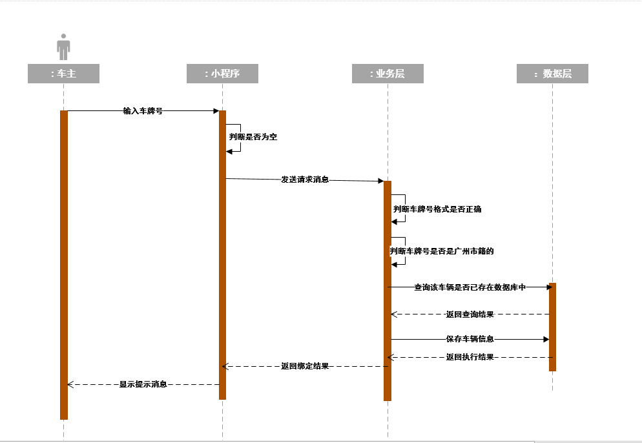

图4-5 绑定车辆时序图

（2）日期规划模块

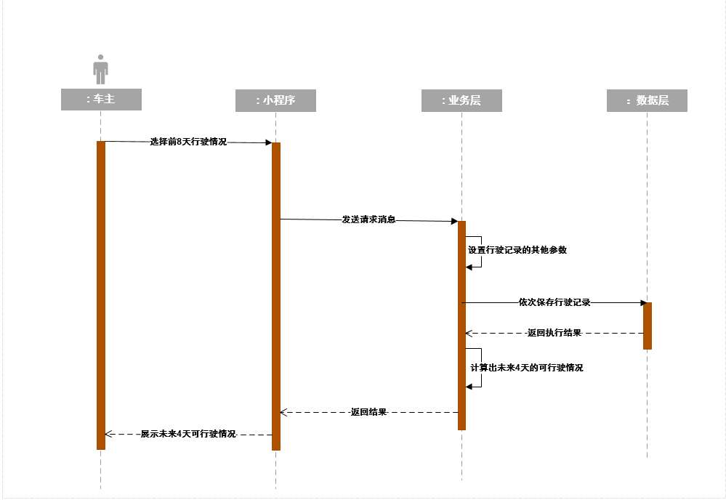

图4-6 日期规划时序图

（3）路线规划模块

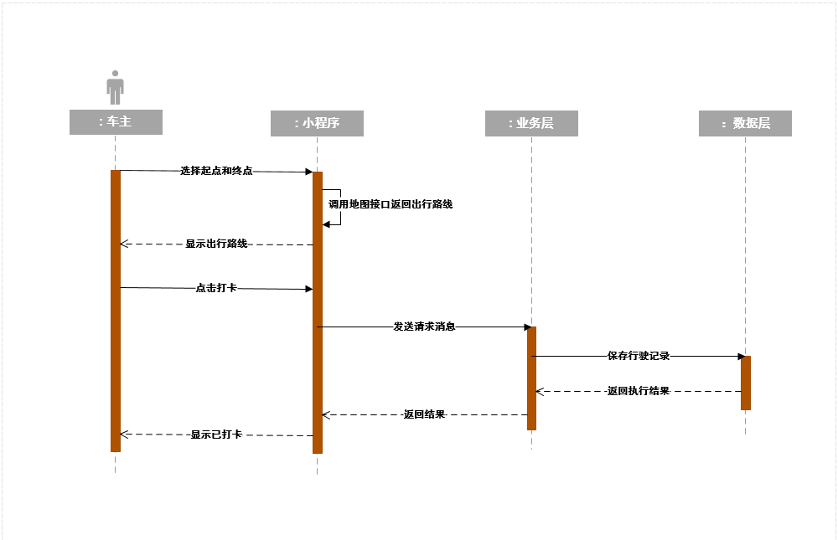

图4-7 路线规划时序图

## 4.3 模块设计说明

### 4.3.1 用户免登录模块

（1）模块描述

该模块主要实现用户的登录功能，用户首次进入小程序访问用户是否允许登录，用户选择登录后，即可使用小程序。

（2）功能

* 用户允许登录后，小程序访问用户信息，将信息传给服务器，服务器解析获取用户唯一标识openID。
* 不需要用户进行注册登录，只需要用户使用微信访问即可。

（3）输入项

用户信息 object

（4）设计方法（算法）

用户初始进入小程序，小程序调用方法访问用户是否允许登录

* 用户允许小程序登录，小程序将访问到的用户信息传给服务器；
* 服务器解析信息，得到用户唯一标识ID；

### 4.3.2 车辆管理模块

（1）模块描述

该模块主要实现用户对车辆的管理功能，用户输入正确的车牌后，即可绑定该车辆，可对已绑定的车辆进行修改、删除操作。

（2）功能

* 用户输入车牌号后，该模块将数据发送请求到服务器，服务器调用业务层判断用户输入数据的合法性及类型，并给出相应的提示信息。
* 用户可对已绑定的车辆进行修改、删除操作，数据库中的数据也随之改变。

1. 输入项

车牌号 string

1. 设计方法（算法）

用户输入车牌号后，点击绑定：

* 小程序先判断用户提交的数据是否为空，若为空则提醒用户；
* 用户输入的车牌号数据传给服务器做处理；
* 先判断车牌号格式是否正确，在判断车牌号是否是广州市籍的，不是则将数据保存到数据库中，其他情况将会给出相应的处理和提示。

### 4.3.3 日期规划模块

（1）模块描述

该模块主要实现日期规划功能，用户选择前8天的行驶情况，小程序将会显示未来4天的可出行日期。

（2）功能

* 用户选择前8天的行驶情况，发送请求并将数据传到服务器；
* 在页面显示未来4天的可行驶情况。

（3）输入项

行驶日期（可多个） date

1. 设计方法（算法）

用户在日历上选择前8天的行驶日期，点击确定：

* 将用户选择的日期传到服务器做处理；
* 根据“开四停四”政策的规定，计算出未来4天可行驶情况；
* 将结果渲染到页面上显示。

### 4.3.4 路线规划模块

（1）模块描述

该模块主要实现提供出行路线的功能，用户选择起点和终点，可查看多种出行方案。

（2）功能

* 用户可通过查看限行区域了解“开四停四”政策规定的范围；
* 用户可查看自身位置附近的生活服务点位置及天气；
* 用户选择起点和终点（起点默认为用户自身位置）后，即可查看多种出行方案和详细信息。

（3）输入项

出发点 string

目的地 string

（4）设计方法（算法）

用户选择完起点和终点后，对数据进行提交：

* 将起点和终点信息传给地图接口，地图接口将会提供多种出行方案的详细信息；
* 用户点击打卡之后，将行驶日期和车辆信息保存到数据库中的行驶记录表中。

# 5. 数据库设计说明

## 5.1 设计概述

数据库设计是指对于一个给定的应用环境，提供一个确定最有数据模型与处理模式的逻辑设计，以及一个确定数据库存储结构与存取方法的物理设计，建立起既能反映显现实世界信息和信息联系，满足用户数据要求和加工要求，又能被某个数据库管理系统所接受，同时，能实现系统目标，并且有效存取数据的数据库。

本说明书将从数据库设计、结构情况方面对易出行项目进行综合概述，使用数据库对象关系图来描述项目所涉及到的数据库对象和对象之间的关系，并对具体对象进行详细的规格描述。

软件开发人员可依照此说明书的数据库结构设计进行软件程序开发，实施部署人员可依照此说明书进行数据库的部署实施。同时也为后续的数据库维护工作提供了良好的使用说明，也可以作为未来版本升级时的重要参考资料。

## 5.2 外部设计

### 5.2.1 标识符和状态

数据库标识符：ffff

用户名：klf

密码：123456789

权限：全部

### 5.2.2 使用它的程序

“易出行”小程序

### 5.2.3 约定

命名富有意义英文词汇或拼音，要避免使用缩写。

除数据库名称长度为1-8个字符，其余为1-30个字符不等。字符集采用utf-8，请注意字符的转换。

命名只能使用英文字母、数字和下划线。

各表之间相关列名尽量同名，以便记忆。

除特别说明外，所有日期格式都采用datetime格式。

除特别说明外，所有整型都采用int格式。

## 5.3 结构设计

### 5.3.1 概念结构设计

本项目主要由车辆信息与行驶记录表两个实体，车辆信息的属性包括车主名和车牌号，行驶记录表的属性包括车牌号、行驶天数、本次行驶日期、行驶是否合法。车辆行驶产生行驶记录，车辆信息与行驶记录表的联系类型是1:n，即一辆车可产生多条行驶记录。

车辆信息与行驶记录表的E-R图如下图所示：

图5-1 车辆信息与行驶记录表的E-R图



### 5.3.2 逻辑结构设计

1. 表名：carowner

描述：车辆信息表

表4-1 车辆信息表

|  |  |  |  |  |
| --- | --- | --- | --- | --- |
| 字段名 | 数值类型 | 非空 | 默认值 | 具体描述 |
| car_number(PK) | varchar | Y | 无 | 车牌号 |
| name | varchar | Y | 无 | 车主名称，即微信用户名 |

1. 表名：drive

描述：行驶记录表

表4-2 行驶记录表

|  |  |  |  |  |
| --- | --- | --- | --- | --- |
| 字段名 | 数值类型 | 非空 | 默认值 | 具体描述 |
| car_number(PK) | varchar | Y | 无 | 车牌号 |
| drive_date(PK) | datetime | Y | 无 | 车辆的行驶日期 |
| is_legal | int | N | 无 | 当天的行驶是否违章，0：违章，1：合法行驶 |
| days | int | N | 0 | 距离本周期的首次驶入限行区域的天数 |

# 6. 用户界面设计说明

## 6.1 设计概述

本文档对系统界面的布局、设计风格、交互部分进行描述，包括界面原型的展示。本文档的编制是为了让用户和软件开发者双方对该开发软件的UI（User Interface）初始规定有一个共同的理解，定义索要开发的“易出行”的用户界面布局、风格等设计目标。是整个项目中软件产品开发设计与实现的重要根据，也是软件产品的测试与验收的依据。

## 6.2 界面设计规范

### 6.2.1 用户界面设计原则

本系统坚持图形用户界面（GUI）设计相关原则，界面直观、对用户透明；用户接触软件后对界面上的功能一目了然，不需要多少培训就可以方便使用本应用系统。

强调“以用户为中心的设计”原则，界面设计应该明确软件中用户是所有处理的核心，不应该由应用程序来决定处理过程，所有用户自己的意愿把操作流程强加给用户。

### 6.2.2 界面一致性

在本系统的界面设计中应该保持界面的一致性。一致性既包括各子界面使用标准的控件以及一致的框架结构，也指使用相同的信息表现方式。

### 6.2.3 向导使用原则

对于应用中某些部分的处理流程是固定的，用户必须按照指定的顺序输入操作信息，为了使用户操作得到必要的引用应该使用向导，使用户使用功能时比较轻松明了，但是向导必须用在固定处理流程中，并且处理流程应该不少于3个处理步骤。

### 6.2.4 出错信息和警告

出错信息和警告是指出现问题时系统给出的坏消息，本系统对于出错信息和警告应该遵循以下原则：

1. 信息以用户可以理解的术语描述；
2. 信息应提供如何从错误中恢复的建设性意见；
3. 信息应指出错误可能导致哪些不良后果，以便用户检查是否出现了这些情况或帮助用户进行改正；
4. 信息应伴随着视觉上的提示，如特殊的图像、颜色或信息闪烁；
5. 信息不能带有判断色彩，即任何情况下不能指责用户；

### 6.2.5 数据输入原则

本系统数据输入遵循以下原则：

1. 尽量减少用户输入动作的数量；
2. 维护信息显示和数据输入的一致性；
3. 交互时应该灵活，对键盘和鼠标输入的灵活性提供支持；
4. 让用户控制交互流，用户可以跳过不必要的动作、改变所需动作的顺序（如果允许的话）以及在不退出系统的情况下从错误状态中恢复；

## 6.3 用户界面设计

### 6.3.1 首页导航页面界面

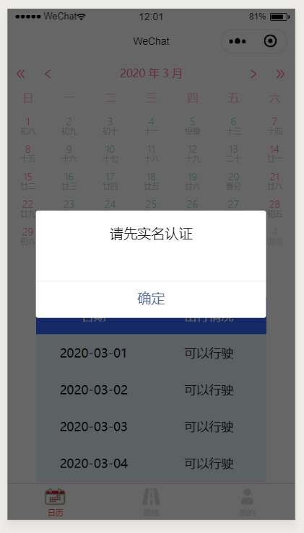

图6-1 首页导航界面图

表6-1 首页导航关系表

|  |  |  |
| --- | --- | --- |
| 元素名称 | 导航 | 备注 |
| 日历 | pages/calendar/calendar | 日期规划页面，选择出行日期，查看日期规划 |
| 路线 | pages/index/index | 出行路线页面，选择起点和终点，查询路线 |
| 我的 | pages/per_info/per_info | 我的页面，绑定并查看车辆，了解使用方法 |

### 6.3.2 个人信息界面

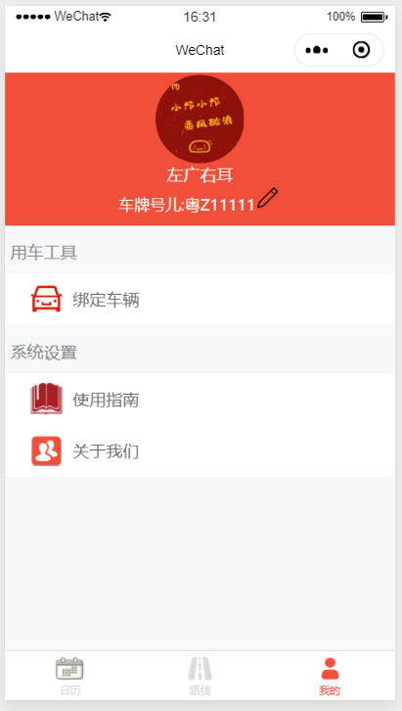

图6-2 个人信息界面图

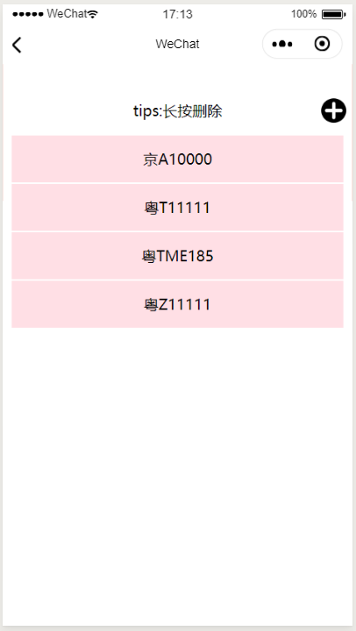

图6-3 管理车辆界面图

表6-2 个人信息界面页面跳转关系表

|  |  |  |
| --- | --- | --- |
| 元素名称 | 跳转页面 | 备注 |
| 绑定车辆 | 绑定车辆页面 | 无 |
| 使用指南 | 使用小程序教程页面 | 无 |
| 关于我们 | 开发者相关信息页面 | 无 |

表6-3 个人信息界面功能元素表

|  |  |  |  |
| --- | --- | --- | --- |
| 功能名称 | 功能描述 | 校验 | 异常 |
| 绑定车辆 | 绑定需要查询出行的车辆 | 用户昵称 | 无 |
| 管理车辆 | 对车辆进行增加、删除操作 | 用户昵称 | 无 |

### 6.3.3 绑定车辆界面

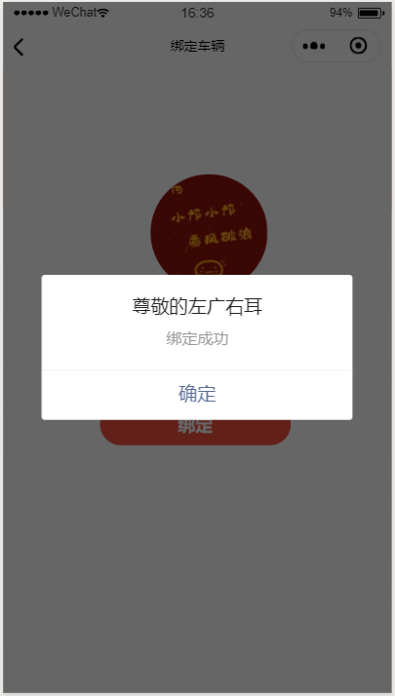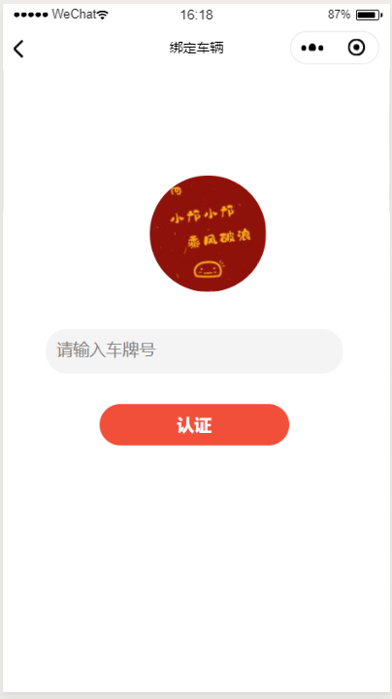

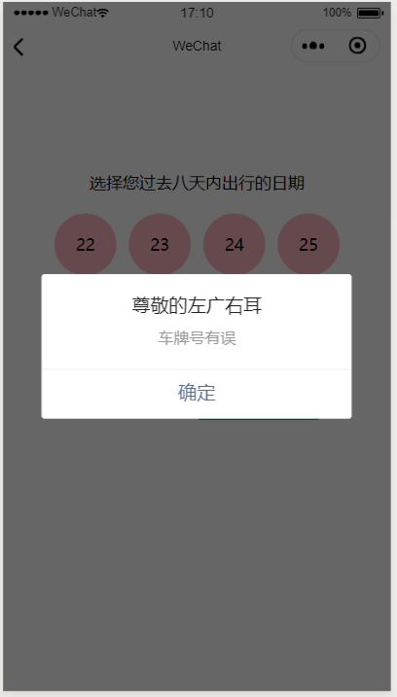

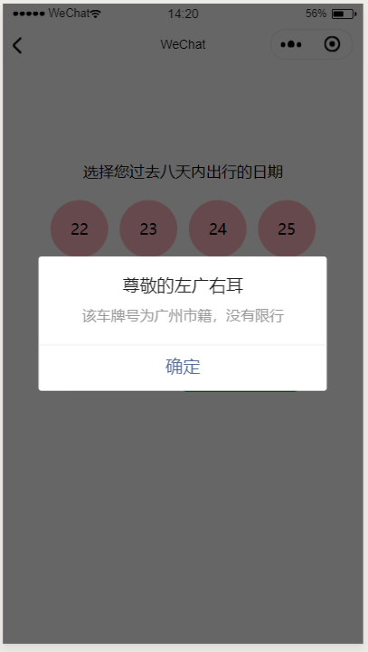

图6-4 绑定车辆界面图

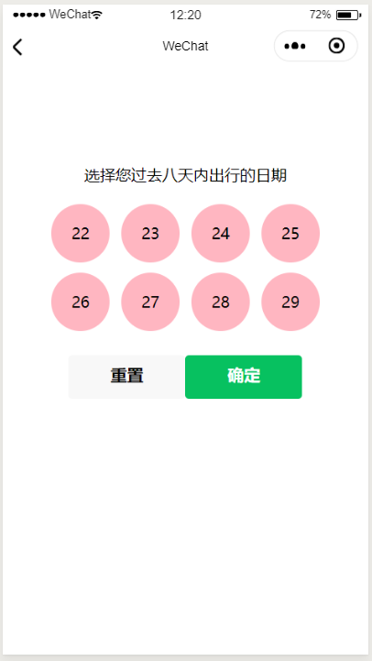

图6-5 选择前八天行驶情况界面图

表6-4 绑定车辆界面页面跳转关系表

|  |  |  |
| --- | --- | --- |
| 元素名称 | 跳转页面 | 备注 |
| 绑定 | 我的页面 | 若绑定成功，将跳转到选择前八天行驶情况页面，车辆ID也显示为车牌号，否则仍在绑定车辆页面 |

表6-5 绑定车辆界面页面元素表

|  |  |  |  |  |
| --- | --- | --- | --- | --- |
| 元素名称 | 功能 | 元素描述 | 必须/可选 | 数据校验 |
| 车牌号输入 | 输入车牌号 | 文本框 | 必须 | 不能为空 |
| 绑定 | 验证车牌号 | 按钮 | 可选 |  |

表6-6 绑定车辆界面功能元素表

|  |  |  |  |
| --- | --- | --- | --- |
| 功能名称 | 功能描述 | 校验 | 异常 |
| 绑定车牌号 | 验证用户输入的车牌号 | 验证格式是否正确，数据库中是否已存在 | 若数据库中已存在该车牌号，将直接提示绑定成功 |

### 6.3.4 日期规划界面

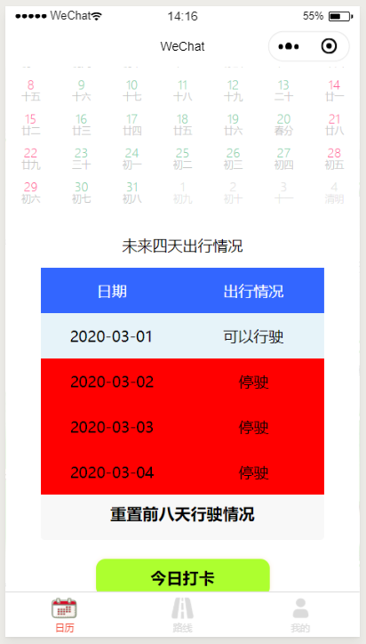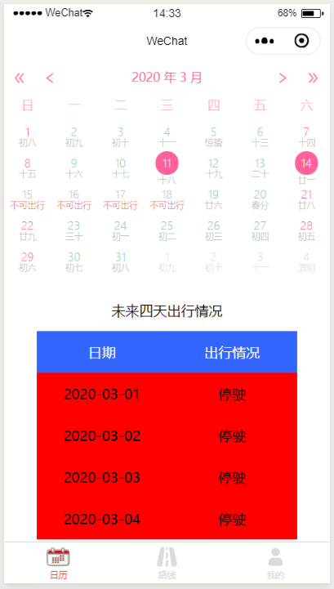图6-6 日期规划界面图

表6-7 日期规划界面页面跳转关系表

|  |  |  |
| --- | --- | --- |
| 元素名称 | 跳转页面 | 备注 |
| 选择前8天行驶日期 | 日期选择页面 | 无 |

表6-8 日期规划界面页面元素表

|  |  |  |  |  |
| --- | --- | --- | --- | --- |
| 元素名称 | 功能 | 元素描述 | 必须/可选 | 数据校验 |
| 日历日期 | 选择出行日期，查看可行驶日期 | 日历插件 | 可选 | 无 |

表6-9 日期规划界面功能元素表

|  |  |  |  |
| --- | --- | --- | --- |
| 功能名称 | 功能描述 | 校验 | 异常 |
| 重置 | 清除日历上已选择的日期 | 无 | 若日历上没有选择日期，则不变 |
| 选择前8天行驶日期 | 保存用户的行驶情况， | 无 | 无 |
| 行驶打卡 | 记录今日行驶情况 | 用户昵称 | 无 |

### 6.3.5 路线规划界面

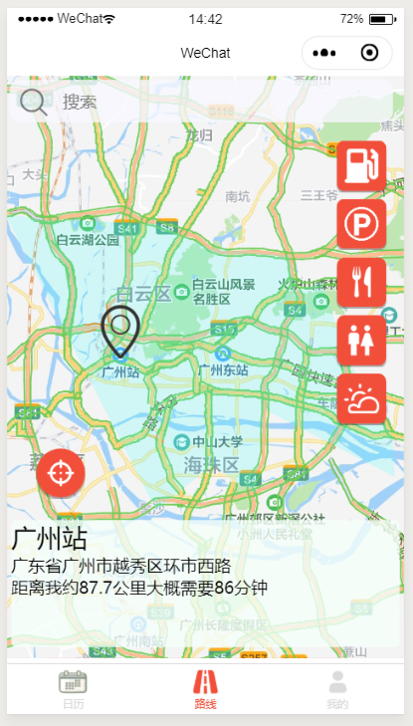

图6-7 查看限行区域图

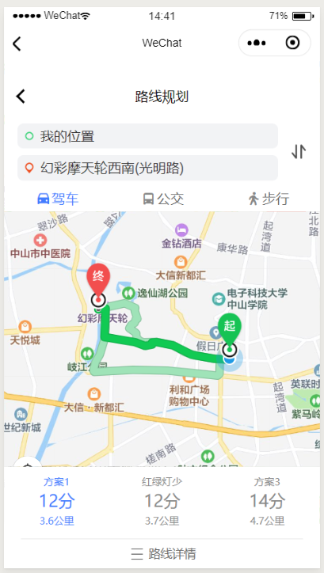

图6-8 路线规划图

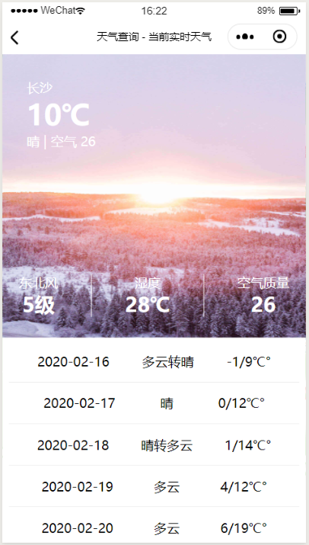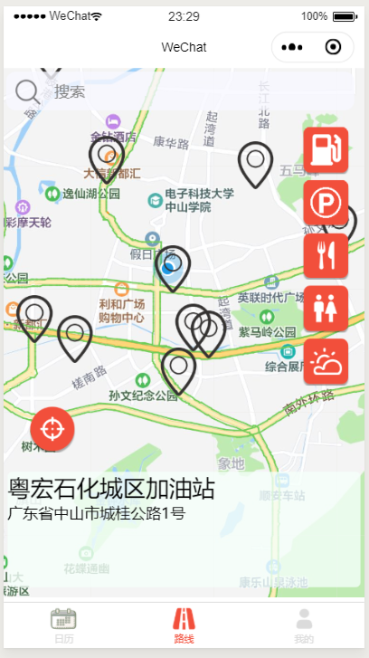

图6-9 周边服务及天气

表6-10路线规划界面页面跳转关系表

|  |  |  |
| --- | --- | --- |
| 元素名称 | 跳转页面 | 备注 |
| 天气查询 | 天气详情页面 | 自动获取用户所在地 |
| 出行路线 | 多种出行方案详情页面 |  |
| 选择地点 | 地图选点页面 |  |

表6-11 路线规划界面页面元素表

|  |  |  |  |  |
| --- | --- | --- | --- | --- |
| 元素名称 | 功能 | 元素描述 | 必须/可选 | 数据校验 |
| 目的地 | 记录目的地 | 文本框 | 必须 | 不能为空 |
| 出发地 | 记录出发地 | 文本框 | 可选 | 不能为空（默认为自身位置） |
| 停车场图标 | 查询附近停车场 | 图标 | 可选 | 无 |
| 加油站图标 | 查询附近加油站 | 图标 | 可选 | 无 |
| 厕所图标 | 查询附近厕所 | 图标 | 可选 | 无 |
| 餐厅图标 | 查询附近餐厅 | 图标 | 可选 | 无 |
| 天气图标 | 查询用户所在地的天气 | 图标 | 可选 | 无 |

表6-12 路线规划界面功能元素表

|  |  |  |  |
| --- | --- | --- | --- |
| 功能名称 | 功能描述 | 校验 | 异常 |
| 查询出行路线 | 根据用户的起点和终点提供出行方案 | 起点和终点不能为空且不可相同 | 当起点和终点为空或相同时，不可查询路线 |

# 7. 用户操作手册

## 7.1 概述

本手册的目的在于告诉易出行小程序的使用者，本系统软件提供了哪些功能，以及如何正确、有效地来使用这些功能。

## 7.3 软件概述

### 7.3.1 功能

软件的基本功能如下：

1. 用户授权登录：该模块主要实现用户的登录功能，用户首次访问小程序时，用户选择是否授权登录小程序，用户选择登录后即可使用小程序。
2. 绑定车辆：该模块主要实现用户对车辆的绑定的功能，用户输入需要绑定车辆的车牌号，点击绑定车辆后，将会显示绑定结果，同时用户与车牌号的数据将会保存到数据库中。
3. 日期规划功能：该模块主要实现用户出行日期的规划功能，用户在绑定车辆后，选择前8天的行驶情况，点击确认后，将会显示未来4天的可行使情况。
4. 路线规划功能：该模块主要实现用户出行路线的选择的功能，用户选择起点和终点后，小程序会给出不同的出行方案供用户选择。

### 7.3.2 性能

时间特性：本系统响应时间取决于数据库的长度和硬件性能指标；

灵活性：本系统可以在支撑汉字的操作系统下运行；

开放性和扩充性 ：能针对用户需求的变化以后有较好的可扩充性，对用户需求不断更新和完善；

易用性：能够提供良好的用户接口，易用的人机交互界面。

## 7.4 运行环境

（1）软件

操作系统： Android/IOS

数据库：mysql

服务器：阿里云

开发软件：IDEA、微信小程序开发者工具

开发语言：Java、JavaScript

客户端平台软件：微信

网络要求：要求网络

使用方式：微信扫一扫或者关注使用小程序

（2）硬件

手机微信版本至少iOS 6.5.3版本或者Android 6.5.3版本，在微信手机客户端搜索即可直接打开使用，无需安装。

## 7.5 使用说明

### 7.5.1 打开方式

在微信客户端首页的搜索窗口，通过搜索小程序名字获取一个小程序，然后在微信的“发现”栏中就可以看到“小程序”这个栏目了，可在栏目内搜索本小程序，也可以朋友分享打开，或者扫描二维码。

### 7.5.2 操作方法

点击进入易出行小程序，分别分为日历、路线、我的三个页面，在日历页面可在日历上点击出行日期，并显示不可行驶日期和可行驶日期，在路线页面可查看限行区域，选择起点和终点并查询出行路线，查询附近生活服务点的位置及用户所在地的天气，在我的页面可进行绑定车辆操作，查看“易出行”小程序的使用指南。

1. 绑定车辆功能：用户在绑定车辆页面输入车牌号，若用户输入为空，将提示用户“车牌号为空”，若用户输入的车牌号格式不正确，将提示用户“车牌号有误”，若用户输入的车牌号为广州市籍，则提示用户“该车辆为广州市籍，进入限行区域没有限制”，若用户输入的车牌号为非广州市籍，则提示用户“绑定成功”，并将相应的数据保存到数据库中。绑定成功后将会跳转到我的页面。
2. 日期规划功能：用户在绑定车辆后，选择前8天的行驶情况，页面会显示未来4天用户可出行行驶的情况供用户参考；用户亦可在日历页面规划未来出行日期，在日历上点击出行时间，日历上将会显示可行驶日期和不可行驶日期。
3. 出行路线规划功能：用户在路线页面，选择起点和终点，起点默认是用户所处地，在搜索框中输入终点，点击终点位置后，将会显示不同的出行方案，包括公交、步行、骑行、驾车不同的交通方式。
4. 周边服务功能：用户在路线页面可通过点击页面右侧的生活服务点图标，包括厕所、加油站、停车场、餐厅，点击相应的图标，地图上将会显示附近对应的生活服务点的位置。点击天气图标，将会显示用户所处地的实时天气。

# 8. 测试计划

## 8.1 引言

本文档主要阐述”易出行“测试过程中的一些细节，为”易出行“的测试工作提供一个框架和规范：

## 8.2 测试目标

（1）计划的测试用例已全部执行并达到设计要求。

（2）经确定的所有缺陷都已得到了商定的解决结果，并没有发现新的缺陷。

## 8.3 测试种类及测试标准

### 8.3.1 功能测试

表8-1 功能测试类型描述

|  |  |
| --- | --- |
| 测试目标 | 验证软件提供的功能是否都可以实现 |
| 测试方法和技术 | 检验在输入正确数据时结果能否与设计期望相符合；  检验在输入错误数据时软件能否报错并正常运行。 |
| 完成标准 | 所有功能都经过测试，且达到目标。 |

### 8.3.2 业务测试

表8-2 业务测试类型描述

|  |  |
| --- | --- |
| 测试目标 | 与该项目的业务流程一致 |
| 测试方法和技术 | 测试业务流程的各个方向 |
| 完成标准 | 数据能正确从软件的一个模块流入到另一个模块中 |

### 8.3.3 容量测试

表8-3 容量测试类型描述

|  |  |
| --- | --- |
| 测试目标 | 增大软件输入数据量，以确认软件在处理大量数据时运行正常 |
| 测试方法和技术 | 对设计时预计的平均数据处理量提供一个数量级 |
| 完成标准 | 大数据输入时软件可以正常完成功能 |

## 8.4 测试重点

### 8.4.1 功能测试

（1）绑定车辆

* 是否能成功进入绑定车辆页面
* 是否能在输入框中输入数据
* 是否能成功发送请求和接收数据
* 页面是否能成功渲染
* 数据传递是否正确
* 输入框为空时提交数据是否会有提示
* 是否能正确验证车牌号
* 对于不同类型的车牌号是否由不同的提示
* 绑定车辆成功后是否能够跳到我的页面

（2）限行区域查看

* 页面是否能成功渲染
* 限行区域范围是否和”开四停四“政策所设定的范围一致

1. 日期规划

* 能否能选择出行日期
* 显示的可行驶日期是否符合”开四停四“政策的规定
* 是否能成功发送请求和接收数据
* 页面是否能成功渲染
* 数据传递是否正确

1. 出行路线

* 是否能正确获取当前位置
* 是否能成功选择终点位置
* 是否能成功发送请求和接收数据
* 页面是否能成功渲染
* 数据传递是否正确
* 所给出的路线的起点和终点是否与选择的终点一致

1. 天气页面

* 城市是否定位准确
* 天气的数据是否正确
* 是否能成功发送请求和接收数据
* 页面是否能成功渲染
* 数据传递是否正确

1. 周边服务

* 点击图标，地图上是否有显示
* 是否能正确获取周边服务点的位置
* 是否能成功发送请求和接收数据
* 页面是否能成功渲染
* 数据传递是否正确

### 8.4.2 业务测试

* 日历、路线、我的页面之间相互转换
* 绑定车辆成功后是否能跳转到我的页面
* 车牌号有误是否能正确提醒
* 点击天气图标是否能跳转到天气详情页面
* 地图正确且合理地放大与缩小
* 点击绑定车辆是否能跳转到绑定车辆页面并正确渲染